# Internetstandaarden HC2

## VOORBEREIDEN

Meenemen:

* Deze beschrijving
* Grote wacom tablet

Open in browser in verschillende tabs:

* Presentatie
* Voorbeeld 1
* Telegraaf.nl
* Tweakers.net

Open in sublime:

* voorbeeld 1

Open whiteboard software

## INTRO

1. Slide 1 (Finest Ego)  
   Open deze slide totdat je start met muziek erbij
2. Leg uit dat vandaag over HTML gaat en vanaf volgende week over CSS
3. Slide 2 (fotocollage)  
   Introduceer jezelf aan de hand van fotocollage
4. Slide 3 (weekoverzicht)  
   Leg programma voor vandaag uit
5. Slide 4 (ninja learning)  
   Herinner studenten aan Ninja Learning. Ga vandaag ook veel op bord doen In presentatie staaan alleen codevoorbeelden en afbeeldingen. Alle belangrijke zaken schrijf ik op. Schrijf mee en je hebt goede aantekeningen.
6. Overzicht slide

## FUT

1. Slide 5 (FUT)  
   FUT wat staat voor Frequently Used Tags. Ik geef straks een overzicht van alle tags die ik verwacht dat studenten bij hun boekensite gaan gebruiken
2. Bord 1 met tags
3. Bord 2 met anatomie van element en tag
4. Slide 6 (link naar voorbeeld 1)  
   Klik op de link naar voorbeeld 1
5. Laat studenten raden welke welke tags zijn gebruikt
6. Toon voorbeeld 1 in sublime en laat studenten checken wat ze hadden gedaan
7. Vraag studenten om te kijken welke tags nodig zijn om een menu te maken
8. Demonstreer hoe je een lijst in een lijst kunt maken door bij de huismus *kenmerken* en *habitat* toe te voegen.

## SYNTAX VS SEMANTIEK

1. Slide 7 (Algemeen Beschaafd HTML)  
   We willen dat jullie algemeen beschaafd HTML gaan praten. Bij dit vak zijn we daar erg streng in. Je leert hoe het zou moeten en dan bepaal je in de toekomst zelf of je dat voor elke site gaat doen. Je weet in ieder geval hoe je netjes HTML moet schrijven. Om dti te kunnen doen, stellen we eisen over syntax en semantiek.
2. Slide 8 (morse code)  
   Vorige week heeft Justus al verteld over semantiek.
3. Slide 9 (filmpje ‘Het ken net’)  
   Toon filmpje en leg daarna uit dat dialect verboden is bij dit vak. Je mag geen eigen betekenis geven aan bestaande tags.
4. Toon Telegraaf.nl en csszengarden zonder CSS, telegraaf is slordig en csszengarden is net
5. Bord 3 over semantiek
6. Bord 4 over semantische fouten  
   Vraag studenten om input
7. Slide 10 pauze opdracht
8. Bord 5 met definitie semantische fout
9. Slide 11 Syntax voorbeeld

Syntax gaat niet over betekenis maar of de zinnen grammaticaal correct zijn. De betekenis van deze zin van Chomsky is onduidelijk, maar de zin is grammaticaal correct. Syntax controleren is makkelijk. Je hebt hulpmiddelen zoals spellchecker van Word.

1. Ga naar voorbeeld 1 en valideer met W3C validator en HTML Lint
2. Ga naar nu.nl en valideer
3. Bord 6 met definitie syntax

## A BOX IN A BOX IN A BOX ...

1. Slide 12 Matrousjka poppetjes  
   We komen nog even terug op nesten en DOM. Denk terug aan het hoorcollege van Justus vorige week.
2. Slide 13 over nesten en de DOM boom die daar deels staat.
3. Laat voorbeeld 1 in Sublime zien. Kunnen jullie de DOM boom tekekenen van ons voorbeeld?
4. Open developer tools en laat boom zien. Laat het verschil zien tussen block, inline en invisible elementen

## DON’T BELIEVE THE HYPE

1. Slide 14 – don’t believe  
   We gaan het hebben over HTML5. Hoewel dit vak internetstandaarden heet, is dit nog geen standaard. (BESTEED MEER AANDACHT AAN DIT ONDERWERP VOLGEND JAAR)
2. Slide 15 met html5 en css3 readiness  
   Hier zie je hoe steeds meer eigenschappen van html5 en css3 worden ondersteund.
3. Bord 7 met de belangrijkste nieuwe html5 elementen
4. Toon divititus van tweakers.net
5. Voeg html5 elementen toe aan voorbeeld 1

## Bord 1

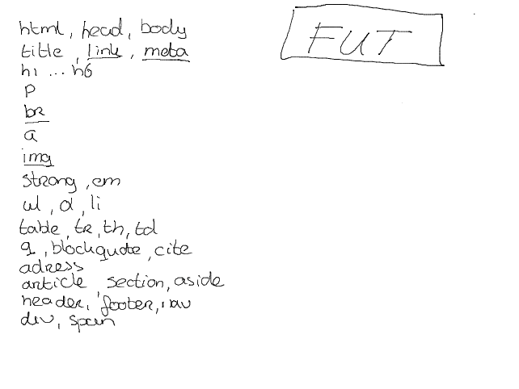

## Bord 2

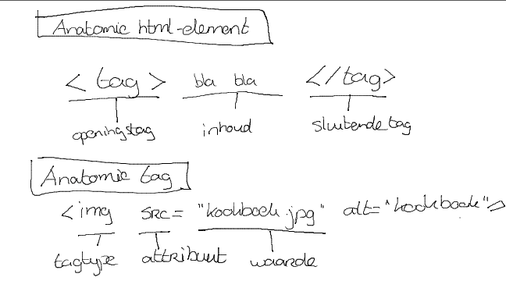

## Bord 3

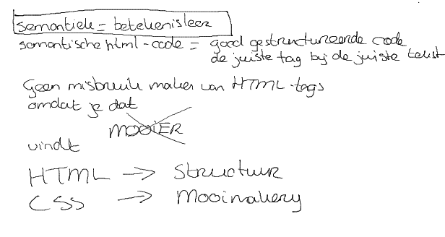

## Bord 4

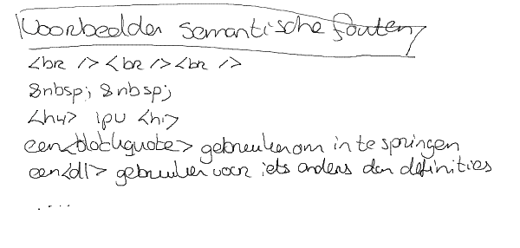

## Bord 5

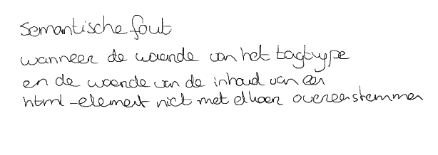

## Bord 6

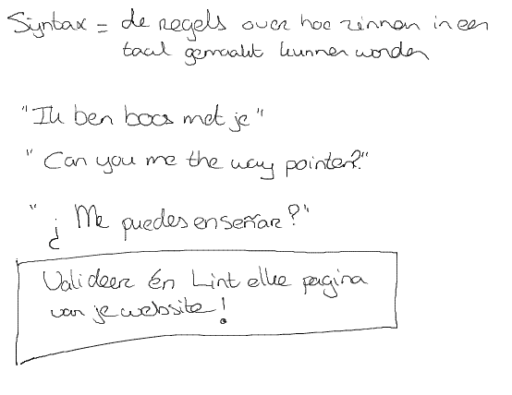

## Bord 7

